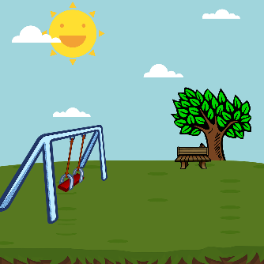

Nyhedsbrev fra Juvelen
Kære alle forældre
En stor del af hverdagen i Juvelen, indeholder mange rutiner. Rutiner er rigtig gode at have, da det hjælper med til at gøre dagen overskuelig, og børnene ved hvad der forventes af dem, på forskellige tidspunkter. Når det lille barn oplever overskuelighed og rutiner, giver det plads til udforskning og udvikling. Børnenes kommunikation, både med sprog men også med kropssprog udvikles og forfines hele tiden. Men børnenes samspil med hinanden og i det store fællesskab er også noget der kræver stor energi, og noget vi i vuggestuen har stor fokus på. Også her hjælper rutiner ved f.eks. spisning og når vi er i garderoben, til at støtte udviklingen af fællesskaber. Børnene dannes og udvikles ved at hjælpe hinanden, og se på hinandens adfærd. Og vi støtter den positive adfærd, og siger det højt, når vi ser hvordan børnene hjælper hinanden.
Nyhedsbrev september.
Vi takker for en fantastisk sommerfest med jer her i vuggestuen, vi ser allerede frem til sommerfesten i 2023.
VIGTIGE DATOER:
Vi har d. 20. september sagt goddag og velkommen til Emilie som er Pau og skal have sin gang på Diamant.
D. 30. september siger vi tak for denne gang til Lesia fra Opal, da hun skal flytte til Canada.
D.3. oktober siger vi goddag og velkommen til Josephine som er medhjælper og starter på Opal.
Karin holder fri fra kl. 12.00 d. 29. september og kommer tilbage d. 4. oktober.
HUSK forældremøde d. 24. oktober fra 19-21. VEND

Nyt fra bestyrelsen:
Husk at vi har lukket imellem Jul og nytår (aftalte lukkedage)
Det vil sige vuggestuen er lukket fra d. 23. dec. Kl. 16 til mandag d. 2. januar kl 6.30.
Under Karins fri dage, skal i selvfølgelig snakke med personalet i hverdagen som i plejer, hvis det er større ting kan i kontakte Bestyrelsesformanden, Martin Wienholtz på mail: Martin.wienholtz@gmail.com eller telefon 60153252.
Vi er i gang med at få opgraderet vuggestuen, med nye imødekommende læringsmiljøer.
Til september starter vi på kursus i Neuro- affektiv tilgang, som er med fokus på at stimulere den sociale og følelsesmæssige udvikling via leg og opmærksomhed på egen selvagens.

Vi byder alle nye familier stort velkommen.
På Juvelens vegne, de bedste hilsner
Karin Leder.

